Міністерство освіти і науки України
Національний технічний університет України
«Київський політехнічний інститут імені Ігоря Сікорського»
Факультет інформатики та обчислювальної техніки
Кафедра обчислювальної техніки

Лабораторна робота №1
з дисципліни
«Об’єктно-орієнтоване програмування»
на тему
«Знайомство із середовищем розробки та складання модульних проєктів програм»

Виконав: Перевірив:
студент групи ІМ-54 Порєв В.М.
Рубан Олексій Андрійович
Номер в списку - 26
Київ 2026
Завдання:
1. Створити у обраному середовищі розробки проєкт з ім’ям Lab1.
2. Написати вихідний текст програми згідно варіанту завдання.
3. Скомпілювати вихідний текст і отримати виконуваний файл програми.
4. Перевірити роботу програми. За потреби налагодити програму.
5. Проаналізувати та прокоментувати результати та вихідний текст програми..

Завдання згідно варіанту:
Два вікна діалогу. Спочатку з’являється перше, яке має дві кнопки: [Далі >] і [Відміна]. Якщо натиснути кнопку [Далі >], то воно закриється і з’явиться друге діалогове вікно, яке має кнопки: [< Назад], [Так] і [Відміна]. Якщо натиснути кнопку [<Назад], вікно закриється і перехід до першого вікна.
Вікно діалогу з елементом списку (List Box) та двома кнопками: [Так] і [Відміна]. У список автоматично записуються назви груп нашого факультету. Якщо вибрати потрібний рядок списку і натиснути [Так], то у головному вікні повинен відображатися текст вибраного рядка списку.

Скріншоти
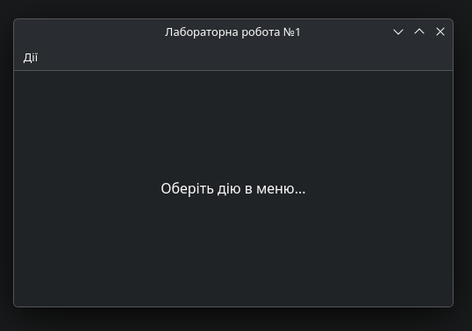
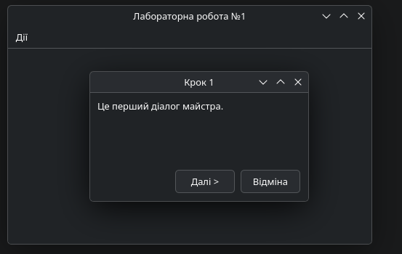
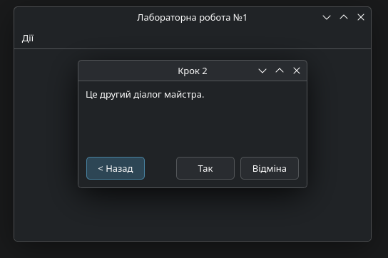
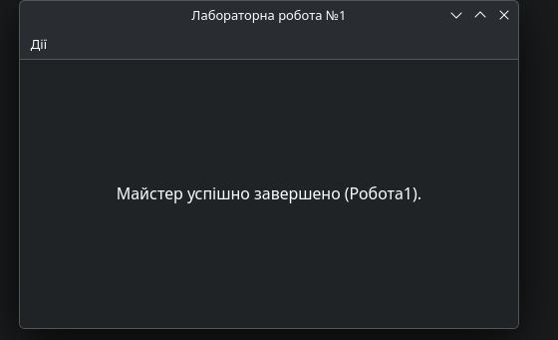
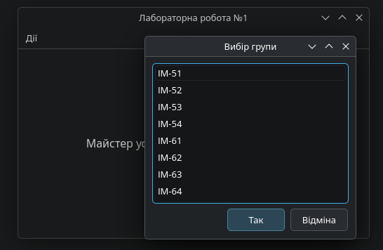
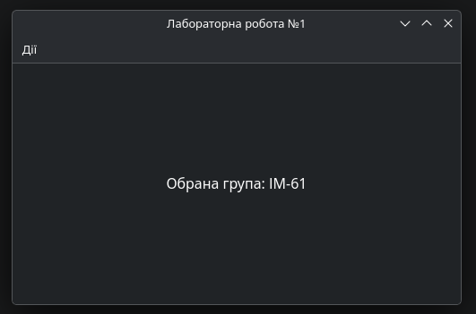
Діаграма залежностей файлів та модулів

[ Виконуваний файл: Lab1 ]
│
├──> main.cpp
│ ├──> <QApplication>
│ └──> mainwindow.h
│ ├──> <QMainWindow>
│ ├──> <QLabel>
│ └──> (попереднє оголошення: Dialog1Step1, Dialog1Step2)
│
├──> mainwindow.cpp
│ ├──> mainwindow.h
│ ├──> dialog1_step1.h
│ │ ├──> <QDialog>
│ │ ├──> <QPushButton>
│ │ ├──> <QVBoxLayout>
│ │ ├──> <QHBoxLayout>
│ │ └──> <QLabel>
│ │
│ ├──> dialog1_step2.h
│ │ ├──> <QDialog>
│ │ ├──> <QPushButton>
│ │ ├──> <QVBoxLayout>
│ │ ├──> <QHBoxLayout>
│ │ └──> <QLabel>
│ │
│ ├──> dialog2_groups.h
│ │ ├──> <QDialog>
│ │ ├──> <QListWidget>
│ │ ├──> <QPushButton>
│ │ ├──> <QVBoxLayout>
│ │ └──> <QHBoxLayout>
│ │
│ ├──> <QMenuBar>
│ ├──> <QAction>
│ └──> <QVBoxLayout>
│
├──> dialog1_step1.cpp
│ └──> dialog1_step1.h
│
├──> dialog1_step2.cpp
│ └──> dialog1_step2.h
│
└──> dialog2_groups.cpp
├──> dialog2_groups.h
└──> <QMessageBox>

Висновки:
Під час виконання лабораторної роботи №1:
Набуто практичних навичок проєктування та розробки віконних графічних застосунків мовою C++ з використанням бібліотеки Qt Widgets та системи збирання CMake.
Забезпечено високий рівень модульності, інкапсуляції та слабкої зв'язності (Loose Coupling): компоненти діалогів розбито на незалежні модулі, відсутні прямі перехресні зв'язки #include між вікнами майстра, а їхня координація виконана на рівні диспетчера головного вікна за допомогою архітектурного патерну подій (Signals and Slots).

